Софийски Университет “Св. Климент Охридски”
Факултет по Математика и Информатика

Магистърска програма “Софтуерни Технологии”

Архитектури ориентирани към услуги

Изготвили:
Иван Иванов, ф.н. М23707
Иван Кожируг, ф.н. М23706
Тихомир Семов, ф.н. M23705

Цел разработеното приложение
Най-общо казано, разработеното приложение представлява уеб базирана система, предоставяща възможност за онлайн запазване на футболни терени. Негова основна цел е да бъде изградена единна информационна система на игрищата от определен регион, в която потребителите да могат свободно да извършват набор от основни дейности, включващи търсене, разглеждане на детайли за конкретен терен и запазването му за определена дата и час. Всичко това потребителите трябва да могат да извършват онлайн, без да е необходима каквато и да е друга форма на комуникация с трети лица. От друга страна, собствениците на футболни терени, също могат свободно да използват настоящето приложение и по този начин лесно да следят за това кое игрище за кога е запазено. Освен това, тъй като системата изисква регистрация на потребителите за да могат те да запазват определено игрище, собствениците ще могат да следят и точно кой потребител е направил съответната заявка, което допълнително улеснява тяхната дейност,. Така напрактика системата автоматично предоставя актуален списък както на работещите и свободни игрища, така и на потребителите, които са запазили игрище в определен момент от времето.
Поради необходимостта приложението да бъде активно онлайн, се налага то да бъде разделено на две основни части – клиентска и сървърна. Докато първата част се свързва с конкретния потребителски интерфейс, втората извършва реалните изчисления за предоствянето на информация на потребителите на системата. Всичко това налага активна комуникация между двете части на системата, която се осъществява с помощта на REST услуги . Тези услуги, осигуряват цялостния информационен поток на приложението – те дават възможност за предаване на данни, както от клиента към сървъра, така и в обратната посока. Всяка една от основните функции на приложението, като например търсене на игрище и запазването му се реализират именно с помощта на уеб услуги. По този начин се дава допълнителна възможност на системата като цяло лесно да променя клиентския си облик без това по никакъв начин да влияе на сървърната част т.е. възможно е да се поддържат повече от един клиента, които реално да предоставят достъп до една и съща информация на своите потребители но под различен вид, с помощта на различен език за програмиране (java, php, c#).
Анализ на изискванията към приложението( функционални и нефункционални)
Едни от основните функционални изисквания, на които трябва да отговаря системата са изискването към предоставяне на актуална информация за всяко игрище и съответната фирма-собственик на това игрище, търсенето на такова игрище, както и неговото евентуално запазване за определен бъдещ период време. Именно с цел да бъде осигурена сигурността и истиността на информацията, която потребителите запазват в системата се налага, изискването не всеки да може да запазва дадено игрище. Това е така, тъй като системата има за цел да представлява надежден и реално използваем източник на валидна и полезна информация в лицето на запазените игриша за определен времеви интервал. Така в крайна сметка като изискване потребител да има достъп до пълната функционалност на приложението, включваша именно запазването на терен е той да е регистриран и в последствие логнат в самата система. Дори и обаче потребител да не се е логнал в системата, тя трябва да му предоставя някои полезни функционалности като например проверка на това кои са игришата регистрирани в определен град и държава и дадена детайлна информация за всяко игрище, като например компания-собственик, телефон и email-адрес за връзка и др. Така на практика към общата функционалност предоставяна от приложението се добавя и тази на полезен справочник за бързо намиране на информация.
За запазването на всяко игрище потребителят, влязъл в системата, трябва предварително да може да получи информация за часовете през които игрището е свободно за определена бъдеща дата. Потребителите не трябва да могат да получат информация за игрищата които са били запазени в миналото. Освен това, самото запазване на игрище предполага въвеждането на начален и краен час в определен валиден формат от потребителя и изпращането им до сървърната страна.
Системата трябва да може да предостави специални страници нотифициращи дадения потребител за успешната му регистрация, за изтичането на клиентската му сесия или за възникване на непредвидена съврвърна грешка.
Като цяло, може би най-същественото нефункционално изискване е изискването за за лесен и бърз достъп до приложението, поради което то е реализирано като уеб система, до която всеки човек използващ интернет да има достъп. Също така приложението трябва да притежава определени естетически качества, да не отблъсква потребителите си и да е приятно и интуитивно за работа.
Както вече споменахме, много важно изискване за бъдещото развитие на системата е възможността за слаба свързаност между клиентската и сървърната част. По този начин промяната или заместването на една от двете части не би имало какъвто и да е ефект върху другата.
От не по-малко значение е коректната работа както на сървърната част на приложението, така и на клиентската, част, поради което се изисква и двете части да бъдат подробно изтествани, както с фунцкионални, така и с тестове на ниво програмна еденица.
Обосновка на използваните технологии
Както клиентската, така и сървърната части са реализирани с помощта на програмния език Java. Той е избран най-вече тъй като в момента на реализиране на приложението е един от водещите езици за програмиране в световен мащаб, който едновременно предоставя изключително богат набор от функционалности за работа, възможност за интеграция на най-различни технологии с него и същевременно осигурява необходимата сигурност за изграждането на едно уеб-базирано приложение.
За реализирането на клиентската част от приложението беше използвана технологията Java Server Faces 2.0 и нейната имплементация MyFaces 2.0. С нейна помощ беше осъществена връзката между програмната функционалност на клиента, реализирана от java код и визуализирането на уеб страниците под формата на HTML 4.0 код с използвам CSS 3.0, AJAX и javascript код. Използването на последните три технологии пък( HTML 4.0, CSS 3.0, AJAX, javascript) има за задача да реализира приятен и удобен за работа вид на клиента, за да може приложението да бъде широко използвано. Допълнително към основната функционалност и компоненти предоставяни от JSF 2.0 бяха използвани някои библиотеки от трети страни, като например Jboss RichFaces 4.2.0 Final, за да може приложението да добие още по-представителен вид.
Както сървърните услуги, така и клиентката част от приложението бяха изпълнявани върху Tomcat 7 уеб сървър, тъй като не беше необходимо използването на по-сериозен application сървър, а добрите характеристики на Tomcat 7, предоставят нужното ниво на сигурност и позволяват спокойното изпълнение на приложението върху него.
Реализацията на уеб услугите се осъществи с помощта на JAXB имплементацията на Jersey. Тази технология беше необходима за да се реализира напрактика безпроблемна комуникация между сървъра и клиента и да се осъществи сериализирането и десериализирането на данните от и към сървъра успешно.
За използването на похватите на техниката за програмиране „continuous integration”, беше използвана технологията Maven 2, която позволява автоматичното билдване на цялото приложение и отделните му части, както и изпълняването на набора от тестове, свързани с него.
За пълното тестване на приложенито бяха използвани технологиите Selenium IDE, Selenium RC и TestNG. Докато първите две реализираха функционалното тестване на приложението и бяха използвание за автоматизиране на извършени ръчни тестове директно в браузера, TestNG беше използван предимно за изграждането на т.нар. тестове на ниво програмна еденица. За да сме по-точни, обаче е редно да споменем, че Selenium тестовете, бяха експортнати до TestNG формат, което позволи тяхната интеграция и изпълнение наравно с останалите TestNG тестове. Така докато Selenium тестовете, бяха използвани единствено за клиентската част от приложението, TestNG, осигури реализацията на тестове както в клиента, така и в сървъра.
За комуникация с база данни се използват специални SQL изрази, реализирани чрез използване на JDBC заявки. Самата база от данни е реализирана с MySQL диалекта на SQL.
Всички тези технологии бяха интегрирани и използвани предимно под средата за програмиране на Eclipse Indigo IDE. Тя беше избрана, поради възможността си лесно да оперира с технологии от най-различен вид, както и поради улесненият свързани със създаването на регулярен java код и фактът, че всички от екипа бяха достатъчно добре запознати с нея, за да се пристъпи мигновенно към процеса на създаване на програмния продукт.
Не на последно място, екипът по реализация на проекта, се нуждаеше от достатъчно надежден и лесен за употреба начин за синхронизиране на работата, поради което трябваше да се използва специално Git хранилище, достъпно онлайн през GitHub( github.com).
Описание на дизайна на приложението
Както вече нееднократно споменахме приложението е основано на архитектура тип клиент-сървър, при която страните комуникират помежду си с помощта на REST услуги. Така клиентът използва услугите за да изпраща Http заявки до сървърa и да получава от него съответния отговор. Използваните Http заявки са от различен тип – Post, Get и Put. В повечето случаи сървърът само извлича необходимите му данни от специална база от данни, с помощта на MySQL заявки и връща тези данни към клиента. В някои от случаите като запазване на игрище за определен час или регистрация на нов потребител, обаче сървърът може и да записва получените от услугата данни директно в базата. В тези ситуации е обърнато специално внимание на избягването на опсасността от т.нар. Sql injection, като данните се съхраняват в базата с помощта на специални „prepared statement”-и.
Ако разгледаме приложението по-детайлно ще забележим, че то се състои от няколко основни модула, разделени в отделни java проекти с имена SOAServe, SOAClient, SOAParent и SOAModel.
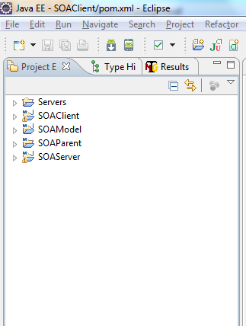
Основният от тези модули е SOAParent. Това е модулът, който обхваща целия проект. Той е с тип на пакетиране „pom”, именно за да може да съдържа останалите модули на приложението. В този модул, и по -точно в неговия pom.xml е съсредоточена конфигурационната информация която се споделя от всички негови деца, като различни зависимости към други .jar -файлове, настройка на maven компилатора и др. Модулът SOAModel е с тип на пакетиране jar. В него се съдържа модела на приложението т.е. основните обекти, с които работи както клиента така и сървъра, като например потребител, запис за запазване на игрище, компания и др. Този модул се реферира като зависимост, както от SOAClient , така и от SOAServer. Именно чрез него услугите могат правилно да осъществят комуникацията между двете части на приложението. Останалите два модула се отнасят съответно до клиентската и сървърната част от приложението и са пакетирани като war файлове, които се дистрибутират върху две инстанции на Tomcat сървър. Това разделение носи и друг позитивен ефект, освен ясното визуално разделяне на предоставяната функционалност, а именно възможност за билдване поеденично само на сървърната, само на клиентската или и на двете части.
Описание на програмната реализация
Всеки един от гореспоменатите модули в себе с има стандартната за maven директорийна подредба – в папките src/main/java и src/test/java се разполагат съответно сорс и тестовите файлове, а в папките src/main/resources и src/test/resources – съответно ресурсите използвани от сорс и тестовите файлове.
Характерно за SOAClient проекта е, че при него в папката src/main/webapp се съдържа функцнионалността отнасяща се до визуалното представяне на приложението и по-точно до jsf, css, html и javascipt, който се използва. В клиента, в пакетите com.futsall.exception.handler и com.futsall.filters се намират съответно обработчик на изключения и сървлет филтър, които се задействат при грешка и имат за цел да отведат потребителите до съответната страница, която ги известява за настъпилата грешка.
По-важни класове в клиентското приложение са com.futsall.login.LoginBean и com.futsall.register.RegisterBean, които реализират съответно вход и регистрация в системата. Те правят това чрез извикване на съответните REST услуги на адреси http://localhost:8090/minifootball/login и http://localhost:8090/minifootball/register като подават чрез POST заявки информацията съответно към сървърните услуги com.futsall.service.restful.login.LoginService и com.futsall.service.restful.register.RegisterService, които проверяват и записват в базата предоставените им данни. Важно да се спомене, тук е,че с цел по-голяма сигурност на изпращаната информация паролите не пътуват в чист вид нито се записват в базата в такъв, а предварително се хешират от страна на клиента и в тази си форма те попадат в базата.
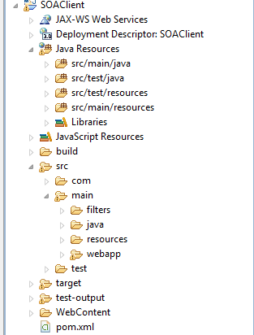
Друг доста важен клас е com.futsall.home.HomeBean. Той реализира извикването на набор от сервизи – за извличане на всички страни, в които има регистрирани игрища, за извличане на градове по избрана страна, за извличане на информация за игрища по избрана страна и град в нея. Извличането на страни се извършва чрез обръщение с Get заявка към адреса http://localhost:8090/minifootball/playgrounds/countries, на които отговаря услугата com.futsall.service.restful.playgrounds.PlayGroundsService от страната на клиента. Тази услуга извлича всички страни от базата, за които има поне 1 игрище и ги връща на клиента.
Извличането на градовете става като се обърнем с get заявка към http://localhost:8090/minifootball/playgrounds/cities и подадем като параметър на заявката съответно избраната страна от потребителя. От страната на сървъра отговаря отново класа com.futsall.service.restful.playgrounds.PlayGroundsService, но този път с друг свой метод, като претърсва базата за градовете от избраната страна и връща отговор на клиента.
Третият сервиз, който се реализира от тази страница и клас е извличането на информация за всички игрища в даден град от дадена държава, което отново става с get заявка на адрес http://localhost:8090/minifootball/playgrounds с параметри страната и града. И този път отговаря същия клас, като преди това е използвал получената информация от заявката, за да извлече данни от базата.
Последните две услуги, които се предоставят само на потребители логнати в системата – за получаване на информация за часовете, в които игрището е свободно и за записване на час за игрището се извикват от класа com.futsall.schedule.ScheduleBean. Първоначално потребителят избира дата, за която се интересува от игрището, като може да бъде избрана само такава в бъдещето, но не и в миналото, и след това има възможност да запази игрището за свободен час в определения от него ден. Първата услуга изпраща към сървъра съответно избраната от клиента дата и идентификатора на игрището като параметри на get заявка на адрес http://localhost:8090/minifootball/schedule. От страната на сървъра комуникацията поддържа класа com.futsall.service.restful.schedule.ScheduleService, който използва получената информация, за да открие всички резервации на определеното игрище за съответната дата и да ги върне на клиента.
За запазването на игрище се използват put заявки на адрес http://localhost:8090/minifootball/reservation като като параметър се подава обект от тип Schedule определящ една резервация на игрище. Сървърният клас, който се грижи за комуникация със услугата е com.futsall.service.restful.schedule.ReservationService. Той записва получената информация като предварително гарантира нейната валидност и това, че игрището е свободно за този час и връща съответен отговор към клиента.
За работата с базата от данни се грижи класа com.futsall.db.DBManager. Всяка заявка, с изключение на част от заявките в тестовете, минават през този клас, който има за цел да осигури правилното и надеждно записване на данните в базата и съответното им извличане от там.
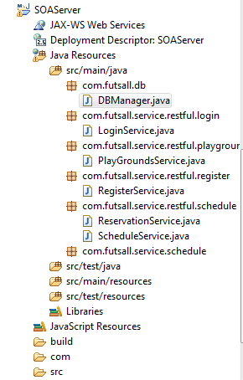
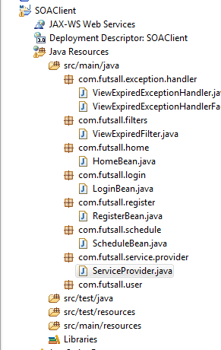
Друг по-важен клас от страна на клиента е com.futsall.service.provider.ServiceProvider. Този клас е реализиран с помощта на Singleton pattern-a и реално предоставя общата функционалност необходима, за да се извърши връзката към даден REST сервиз.

